UNIT 12: A VACATION ABROAD
Lesson 5: Language focus
Mục tiêu: Sau khi hoàn thành bài học, HS có thể:
- Nhận biết và sử dụng thì quá khứ tiếp diễn
- Dùng thì quá khứ tiếp diễn với “when” và “while”
- Dùng thì hiện tại tiếp diễn với “always” với mục đích than phiền, phàn nàn về 1 điều gì đó
Trọng tâm ngôn ngữ:
- Cấu trúc thì quá khứ tiếp diễn:
S+ was/ were+ V-ing
- Cấu trúc thì quá khứ tiếp diễn với while
While + S+ was/ were+ V-ing
- Cấu trúc thì quá khứ đơn với when
When + S + V2/ Ved
- Cấu trúc thì hiện tại tiếp diễn với “always”
S+be(am/is/are) + always+ V+ing
Kỹ năng cần đạt:
- HS có thể dùng thì hiện tại tiếp diễn và thì quá khứ tiếp diễn để đặt câu
Nội dung bài học:
UNIT 12: A VACATION ABROAD
Lesson 5: Language focus
I/ Grammar point 1:
_ The past progressive ( thì quá khứ tiếp diễn)
- Cách dùng: Thì quá khứ tiếp diễn dùng để diễn tả 1 sự việc xảy ra tại 1 thời điểm cụ thể trong quá khứ
- Form( cấu trúc): S+was/were+ V+ing+ time
ex: Minh was having dinner at 6p.m last night.
Exercise 1: Look at the pictures. Say what each person was doing at eight o'clock last night.
(Hãy nhìn tranh và nói mỗi người trong tranh đang làm gì vào lúc 8 giờ tối qua.)
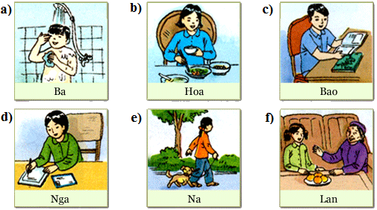
a) Ba was taking a shower at eight o'clock last night.

Gợi ý:
a) Ba was taking a shower at eight o'clock last night.
b) Hoa was eating (dinner) at eigh o'clock last night.
c) Bao was reading a comic at eight o'clock last night.
d) Nga was writing a letter at eight o'clock last night.
e) Na was walking her dog at eight o'clock last night.
f) Lan was talking to her grandmother at eight o'clock last night.
II/ Grammar point 2:
- Cấu trúc thì quá khứ tiếp diễn với while
While + S+ was/ were+ V-ing
- Cấu trúc thì quá khứ đơn với when
When + S + V2/ Ved
2. Look at the pictures. Then match the half-sentences in column A to those in column B. Write the full sentences in your exercise book.
(Hãy nhìn tranh sau đó ghép nửa câu ở cột A với nửa câu ở cột B làm thành câu đầy đủ vào vở bài tập.)
a) The Le family was sleeping when the mailman came.
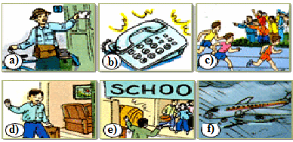
A | B
a. The Le family was sleeping | A. when the plane got to Ha Noi.
b. While Hoa was eating, | B. when Tuan arrived home.
c. When Nam won the race, | C. when the mailman came.
d. Mrs. Thoa was cooking | D. the school drum was sounding.
e. When Lan arrived at school, | E. the crowd was cheering.
f. It was raining | F. the phone rang.
Gợi ý:
a. The Le family was sleeping when the mailman came.
b. While Hoa was eating, the telephone rang.
c. When Nam won the race, the crowd was cheering.
d. Mrs. Thoa was cooking when Tuan arrived home.
e. When Lan arrived at school, the school drum was sounding.
f. It was raining when the plane got to Ha Noi.
II/ Grammar point 3:
- Cấu trúc thì hiện tại tiếp diễn với “always”
S+be(am/is/are) + always+ V+ing
- Dùng thì hiện tại tiếp diễn với “always” với mục đích than phiền, phàn nàn ai đó về 1 điều gì đó
3. Look at the pictures. Write the sentences. Say what the people are always doing.
(Hãy nhìn tranh rồi viết thành câu để nói những người trong tranh thường luôn làm gì.)
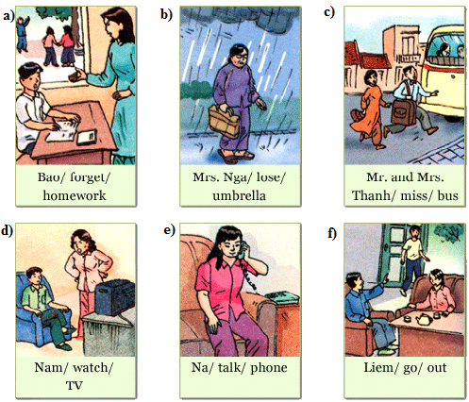
Ex: Bao is always forgetting his homework.
b) Mrs. Nga is always losing her umbrella.
c) Mr. and Mrs. Thanh are always missing the bus.
d) Nam is always watching TV.
e) Na is always talking on the phone.
f) Liem is always going out.

